Конспект занятия по лепке «Пожарная лестница»

Программное содержание:
- учить лепить палочки приемом раскатывания пластилина прямыми движениями ладошек,
- соединять детали, сглаживать пальцами поверхность вылепленных предметов;
- прививать желание лепить; воспитывать дружелюбие в процессе коллективной работы.
Оборудование: фланелеграф, фигурки для фланелеграфа (горящий дом, пожарная машина); пластилин, клеенка или Дощечка для раскатывания пластилина.
Предварительная подготовка: беседа о пожарной безопасности, рассматривание иллюстраций, пожарной машины.

Ход занятия
I. Объяснение нового материала.
Воспитатель.
01 — номер всем известный,
Набираем мы его всегда,
Когда где-то случится беда.
Вот опять прозвенел звонок.
Что горит? Высотный дом?
На фланелеграф прикрепляем изображение горящего дома.
Высылаем машину к вам.
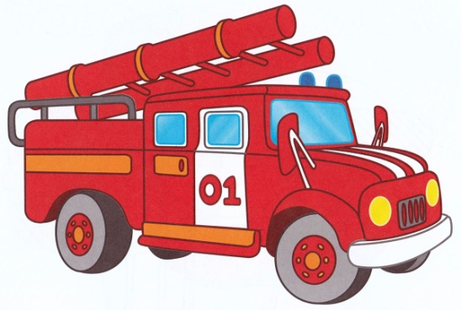
На фланелеграф прикрепляется изображение пожарной машины.
Мчится красная машина,
Торопится, спешит.
Люди ее дожидаются,
Огонь уж доходит до них.
Приедет машина и быстро
Огонь водою зальет,
К людям протянет лестницу,
И всех их вовремя спасет.
Ой-ой-ой, лестница оказалась коротка. Дом-то высотный. Срочно нужно удлинить лестницу. А чтобы дело двигалось быстрее, будем делать лестницу все вместе. Длинные палочки у нас уже есть. Осталось только сделать короткие палочки-перекладины и соединить их вместе. Посмотрите, как это делается.
Воспитатель показывает детям приемы раскатывания палочек прямыми движениями ладоней и присоединения коротких палочек к длинным. Дети раскатывают короткие палочки и за каждым столом изготавливают лестницу.
II. Итог занятия.
Воспитатель. Вот как хорошо мы потрудились! Быстро сделали лестницу. Теперь-то уж точно она достанет до самого последнего этажа, и пожарные успеют спасти людей.
Но помнить надо всегда:
Огонь это беда!
Спички в руки не бери
